附件3 排污许可证格式
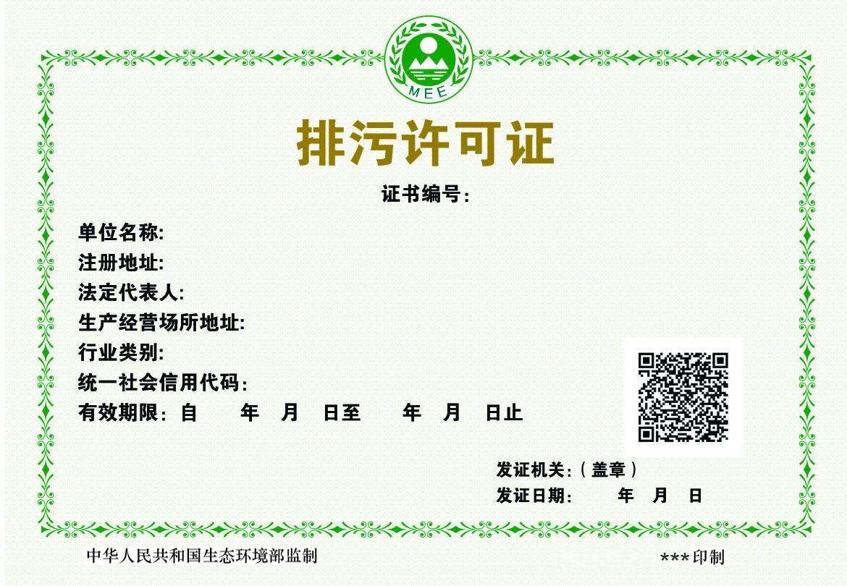
注：正本采用200G铜版纸印刷，尺寸为420*297mm，页边距分别为上：5cm，下：0.75cm，左：1.27cm，右：1.27cm。

排污许可证
（副本）

中华人民共和国生态环境部监制
XXX生态环境X印制
持证须知

一、本证根据《排污许可管理办法（试行）》及相关文件制定和发放。
二、应当在生产经营场所内方便公众监督的位置悬挂本证正本。禁止涂改、伪造本证。禁止以出租、出借、买卖或者其他非法方式转让本证。
三、本证应当包含持证单位所有纳入排污许可管理的废水和废气排放口，未载明但排放废水和废气的，属于违法行为。
四、应当严格按照本证规定的许可事项排放污染物，并严格遵守本证中的各项管理要求。配合县级以上生态环境主管部门的工作人员进行监督检查，如实反映情况并提供有关资料。
五、应当在本证有效期届满前三十个工作日内向原核发生态环境主管部门提出延续申请本证，未提出延续申请的，核发生态环境主管部门有权依法注销本证。
六、持证单位应当在基本信息、许可事项发生变更以及存在原址改扩建建设项目或者进行排污权交易后按照《排污许可管理办法（试行）》规定的时限及时申请变更本证。
七、在排污许可证有效期内，国家和地方污染物排放标准、总量控制要求或者地方人民政府依法制定的限期达标规划、重污染天气应急预案发生变化时，持证单位应及时申请变更排污许可证。

排污许可证
副本
证书编号：自动生成
单位名称：
注册地址：
行业类别：
生产经营场所地址：
统一社会信用代码：
法定代表人：
技术负责人：
固定电话： 移动电话：

有效期限：自 年 月 日起至 年 月 日止

发证机关：（公章）

发证日期： 年 月 日
排污许可证目录
第一册
一、排污单位基本情况 26
二、大气污染物排放 27
（一）排放口 27
（二）有组织排放许可限值 27
（三）无组织排放许可条件 29
（四）特殊情况下许可限值 30
（五）排污单位大气排放总许可量 31
三、水污染物排放 32
（一）排放口 32
（二）排放许可限值 33
（三）特殊情况下许可限值 34
四、环境管理要求 35
（一）自行监测 35
（二）环境管理台账记录 36
（三）执行（守法）报告 36
（四）信息公开 36
（五）其他控制及管理要求 36
五、许可证变更、延续记录 37
六、其他许可内容 37
第二册
七、排污单位登记信息 38
（一）主要产品及产能 38
（二）主要原辅材料及燃料 38
（三）产排污环节、污染物及污染防治设施 39
（四）排污权使用和交易信息 39
八、附图和附件 40

一、排污单位基本情况
表1 排污单位基本信息表
单位名称 | 自动生成 | 注册地址 |  |  | 自动生成
生产经营场所地址 | 自动生成 | 邮政编码
行业类别 |  | 是否投产 |  |  | □是 □否
投产日期 | 年 月 日 | 是否需要改正 |  |  | □是 □否
生产经营场所中心经度 | ° ′ ″ | 生产经营场所中心纬度 |  |  | ° ′ ″
组织机构代码 | 自动生成 | 统一社会信用代码 |  |  | 自动生成
技术负责人 |  | 联系电话
所在地是否属于大气重点控制区 | □是 □否 | 所在地是否属于总磷控制区 |  |  | □是 □否
所在地是否属于总氮控制区 | □是 □否 | 所在地是否属于重金属污染特别排放限值实施区域 |  |  | □是 □否
是否位于工业园区 | □是 □否 | 所属工业园区名称
是否需要改正 | □是 □否 | 排污许可证管理类别 |  |  | □重点 □简化
主要污染物类别 | □废气 □废水
主要污染物种类 | □颗粒物  □SO₂  □NO_{X}  □VOC_{S}  □其他特征污染物（） |  |  | □COD  □氨氮  □总氮  □总磷  □重金属  □其他特征污染物（）
大气污染物排放形式 | □有组织  □无组织 |  | 废水污染物排放规律
大气污染物排放执行标准名称
水污染物排放执行标准名称

二、大气污染物排放

（一）排放口
表2 大气排放口基本情况表
序号 | 排放口名称 | 排放口编号 | 污染物种类 | 排放口地理坐标 |  | 排气筒高度  （m） | 排气筒出口内径  （m） | 其他信息
 |  |  |  | 经度 | 纬度
1 |  |  |  | ° ′ ″ | ° ′ ″
2 |  |  |  | ° ′ ″ | ° ′ ″

（二）有组织排放许可限值
表3 大气污染物有组织排放
序号 | 排放口名称 |  | 排放口编号 | 污染物种类 | 许可排放浓度限值（mg/Nm³） | 许可排放速率限值(kg/h) | 年许可排放量限值（t/a） |  |  |  |  | 承诺更加严格排放浓度限值
 |  |  |  |  |  |  | 第一年 | 第二年 | 第三年 | 第四年 | 第五年
主要排放口
1
2
主要排放口合计 |  |  |  | 颗粒物
 |  |  |  | SO₂
 |  |  |  | NO_{x}
 |  |  |  | VOCs
 |  |  |  | ……
一般排放口
1
2
一般排放口合计 |  |  |  | 颗粒物
 |  |  |  | ……
全厂有组织排放总计（1）
全厂有组织排放总计 |  |  |  | 颗粒物
 |  |  |  | SO₂
 |  |  |  | NO_{x}
 |  |  |  | VOCs
 |  |  |  | ……
注：“全厂有组织排放总计”指的是，主要排放口与一般排放口之和数据。

（三）无组织排放许可条件
表4 大气污染物无组织排放
序号 | 产污环节 | 无组织排放  编号 | 污染物种类 | 主要污染防治措施 | 国家或者地方污染物排放标准 |  | 其他信息 | 年许可排放量限值（t/a） |  |  |  |  | 申请特殊  时段许可排放量限值
 |  |  |  |  | 名 称 | 浓度限值（mg/Nm³） |  | 第一年 | 第二年 | 第三年 | 第四年 | 第五年
全厂无组织排放总计
全厂无组织排放总计 |  |  | 颗粒物
 |  |  | SO₂
 |  |  | NO_{x}
 |  |  | VOCs
 |  |  | ……

（四）特殊情况下许可限值

表5 特殊情况下大气污染物有组织排放
排放口类型 | 污染物种类 | 许可排放时段 | 许可排放浓度限值（mg/Nm³） | 许可日排放量限值（kg/d） | 许可月排放量限值（t/m）
环境质量限期达标规划要求
主要排放口 | 颗粒物
 | SO₂
 | NO_{x}
 | VOCs
 | ……
一般排放口 | 颗粒物
 | SO₂
 | NO_{x}
 | VOCs
 | ……
无组织排放 | 颗粒物
 | VOCs
 | ……
全厂合计 | 颗粒物
 | SO₂
 | NO_{x}
 | VOCs
 | ……
重污染天气应对要求
主要排放口 | 颗粒物
 | SO₂
 | NO_{x}
 | VOCs
 | ……
一般排放口 | 颗粒物
 | SO₂
 | NO_{x}
 | VOCs
 | ……
无组织排放 | 颗粒物
 | VOCs
 | ……
全厂合计 | 颗粒物
 | SO₂
 | NO_{x}
 | VOCs
 | ……
冬季污染防治其他备注信息
其他特殊情况备注信息
注：本表填写特殊情况下对排污单位有更加严格的排放控制要求。

（五）排污单位大气排放总许可量
表6 企业大气排放总许可量
序号 | 污染物种类 | 第一年（t/a） | 第二年（t/a） | 第三年（t/a） | 第四年（t/a） | 第五年（t/a）
1 | 颗粒物
2 | SO₂
3 | NO_{x}
4 | VOCs
5 | ……

三、水污染物排放

（一）排放口
表7 废水直接排放口基本情况表
序号 | 排放口  名称 | 排放口  编号 | 排放口地理坐标 |  | 排放去向 | 排放规律 | 间歇排放时段 | 受纳环境水体信息 |  | 汇入受纳环境水体处地理坐标 |  | 其他  信息
 |  |  | 经度 | 纬度 |  |  |  | 名称 | 受纳水体功能目标 | 经度 | 纬度

表8 废水车间或者生产设施排放口及间接排放口基本情况表
序号 | 排放口  名称 | 排放口  编号 | 排放口地理坐标 |  | 排放去向 | 排放规律 | 间歇排放  时段 | 受纳污水处理厂信息
 |  |  | 经度 | 纬度 |  |  |  | 名称 | 污染物  种类 | 国家或者地方污染物排放标准浓度限值(mg/L)

（二）排放许可限值
表9 废水污染物排放
序号 | 排放口名称 | 排放口编号 | 污染物种类 | 排放浓度限值（mg/L） | 年排放量限值（t/a）（1）
 |  |  |  |  | 第一年 | 第二年 | 第三年 | 第四年 | 第五年
1 | 自动生成 | 自动生成 | 自动生成
2 | …… | …… | ……
主要排放口合计 |  |  | COD_{cr}
 |  |  | NH₃-N
 |  |  | ……
1 | 自动生成 | 自动生成 | 自动生成
2 | …… | …… | ……
一般排放口合计 |  |  | COD_{cr}
 |  |  | NH₃-N
 |  |  | ……
全厂排放口合计 |  |  | COD_{cr}
 |  |  | NH₃-N
 |  |  | ……
注：“全厂排放口总计”指的是，主要排放口合计数据、全厂总量控制指标数据两者取严。

（三）特殊情况下许可限值
表10 特殊情况下废水污染物排放
序号 | 排放口名称 | 排放口编号 | 许可排放时段 | 许可排放浓度限值（mg/L） | 许可排放量限值（kg/d） | 其他信息
注：特殊情况指环境质量限期达标规划等对排污单位有更加严格的排放控制要求的情况。

四、环境管理要求

（一）自行监测
表11 自行监测及记录表
序号 | 污染源类别 | 排放口  名称 | 排放口  编号 | 监测内容 | 污染物  名称 | 监测  设施 | 自动监测是否联网 | 自动监测仪器名称 | 自动监测设施安装位置 | 自动监测设施是否符合安装、运行、维护等管理要求 | 手工监测采样方法及个数 | 手工监测频次 | 手工测定方法 | 其他信息
1 | 废气  有组织排放 | 自动  生成 | 自动生成 |  | 自动生成 | □自动  □手工 | □是  □否 |  |  | □是  □否
2 |  | …… | …… |  | …… | …… | …… |  |  | ……
1 | 废气  无组织排放 | 自动生成 | 手动填写 |  | 手动填写 | □自动□手工 | □是  □否 |  |  | □是  □否
2 |  | …… | …… |  | …… | …… | …… |  |  | ……
1 | 废水 | 自动  生成 | 自动生成 |  | 自动生成 | □自动  □手工 | □是  □否 |  |  | □是  □否
2 |  | …… | …… |  | …… | …… | …… |  |  | ……
1 | 雨排水 |  | 手动填写 |  | 手动填写 | □自动  □手工 | □是  □否 |  |  | □是  □否

（二）环境管理台账记录
表12 环境管理台账记录表
序号 | 类 别 | 记录内容 | 记录频次 | 记录形式 | 其他信息
1 | 基本信息
2 | 生产设施运行管理信息
3 | 污染防治设施运行管理信息
4 | 监测记录信息
5 | 其他环境管理信息

（三）执行（守法）报告
表13 执行（守法）报告信息表
序号 | 主要内容 | 上报频次 | 其他信息

（四）信息公开
表14 信息公开表
序 号 | 公开方式 | 时间节点 | 其他信息

（五）其他控制及管理要求
直接编辑或者上传附件。

五、许可证变更、延续记录
表15 许可证变更、延续记录表
变更、延续时间 | 内容/事由
……（核发机关盖章） | ……
注1：在排污许可证有效期内，排污单位的名称、注册地址、法定代表人或者主要负责人等基本信息或者排放口位置、排放去向、排放浓度、排放量等许可事项发生变化的，以及进行新改扩建项目，应当提出变更申请。
注2：对于基本信息等简单的变更和仅延续时可只填写本表格，仅打印本表格，并盖章。复杂的变更根据实际情况，应在相应表格中进行填写，重新打印许可证副本

六、其他许可内容
直接编辑或者上传附件。

七、排污单位登记信息

（一）主要产品及产能
表16 主要产品及产能信息表
序号 | 主要生产单元名称 | 主要工艺名称 | 生产设施  名称 | 生产设施编号 | 设施参数 |  |  | 产品  名称 | 生产  能力 | 计量  单位 | 设计年  生产时间（h） | 是否属于淘汰或落后生产工艺装备、落后产品 | 其他
 |  |  |  |  | 参数名称 | 设计值 | 计量单位
□是
□否
 |  | …… | …… | …… | …… | …… | …… | …… | …… | …… | …… | ……

（二）主要原辅材料及燃料
表17 主要原辅材料及燃料信息表
序号 | 主要生产单元 | 种类 | 名称 | 设计年最大使  用量 | 计量单位 | 有毒有害物质 | 成分占比（%） | 其他信息
原料及辅料
1 | 如有 | □原料  □辅料
2 | …… | ……
燃料
序号 | 燃料名称 | 灰分(%) | 硫分(%) | 挥发分(%) | 热值(MJ/kg、MJ/m³) | 年最大使用量  （万t/a、万m³/a） | 其他信息
1
2 | …… | …… | …… | …… | …… | …… | ……

（三）产排污环节、污染物及污染防治设施
表18 废气产排污环节、污染物及污染防治设施信息表
序号 | 生产设施编号 | 生产设施名称 | 对应产污环节名称 | 污染物  种类 | 排放形式 | 污染防治设施 |  |  |  | 有组织排放口编号 | 排放口名称 | 排放口设置是否符合  要求 | 排放口  类型
 |  |  |  |  |  | 污染防治设施编号 | 污染防治设施名称 | 污染防治设施工艺 | 是否为可行  技术
 | 自动  生成 | 自动  生成 |  |  | □有组织  □无组织 |  |  |  | □是  □否  如否，应当提供相关证明材料 |  |  | □是  □否 | □主要排放口  □一般排放口

表19 废水类别、污染物及污染防治设施信息表
序号 | 废水  类别 | 污染物  种类 | 污染防治设施 |  |  |  | 排放  去向 | 排放方式 | 排放规律 | 排放口编号 | 排放口名称 | 排放口设置是否符合要求 | 排放口类型
 |  |  | 污染防治设施名称 | 污染防治设施编号 | 污染防治设施工艺 | 是否为可行技术
 |  |  |  |  |  | □是  □否  如否，应当提供相关证明材料 |  | □间接排放  □直接排放  □不外排 |  |  |  | □是  □否 | □主要排放口  □一般排放口

（四）排污权使用和交易信息
如发生排污权交易，需要载明；如果未发生交易，无需载明。可直接编辑或者上传附件。

八、附图和附件

图1 生产工艺流程图

图2 生产厂区总平面布置图

表1 编码对照表

